Принято  Методический совет  Протокол № ___ от ______ | Утверждаю  Директор МАОУ СОШ № 10 _____/ ______/  Приказ № ___от ___________

Контрольно-измерительные материалы по математике
11 класс (профильный уровень, У1 и У2)

Составители:
Борисова Е.А., учитель математики и информатики первой квалификационной категории
Соснина Е.М., учитель математики высшей квалификационной категории

г. Чайковский, 2023-2024 уч. год
Итоговая контрольная работа по математике
(алгебра и начала анализа, геометрия)
11 класс (первый и второй уровни углубления)
(демонстрационный вариант)

Контрольная работа состоит из двух модулей: алгебра и начала анализа и геометрия.
Назначение работы: проверить остаточные знания курса математики за 11 класс, подготовка школьников к государственной итоговой аттестации.
Модуль «Алгебра и начала анализа»
Итоговая контрольная работа по алгебре и началам анализа 11 класса составлена из заданий, соответствующих содержанию курса алгебры и начал анализа 11 класса. Каждый вариант содержит 10 заданий.

Задания контрольной работы ориентированы на проверку элементов содержания трех содержательных блоков:
1. Корень степени n. Преобразование выражений с корнями. Степень положительного числа
2. Логарифмы. Логарифмическая и показательная функция. Логарифмические и показательные уравнения и неравенства.
3. Уравнения, неравенства, их системы.
Распределение заданий по темам проведено с учетом того, какой объем занимает содержание каждой из них в общей структуре курса алгебры и начал анализа, какое время отводится на изучение этого материала.

Модуль «Геометрия»
Итоговая контрольная работа по геометрии 11 класса составлена в 2 вариантах из заданий открытого банка по математике для подготовки к ЕГЭ, соответствующих содержанию курса геометрии 11 класса. Каждый вариант содержит 6 заданий базового уровня сложности, с кратким ответом, и два задания повышенного уровня сложности.

Задания контрольной работы ориентированы на проверку элементов содержания основных тем курса «Метод координат в пространстве», «Движения», «Цилиндр, конус и шар», «Объемы тел».

Распределение заданий по темам проведено с учетом того, какой объем занимает содержание каждой из них в общей структуре курса геометрии, какое время отводится на изучение этого материала.

Структура работы
Работа состоит из 8 задач. Задачи 1 - 6 проверяют базовый уровень знаний профильной группы (оцениваются по 1 баллу каждая задача). Задачи 7 - 8 проверяют повышенный уровень сложности (оцениваются по 2 балла каждая задача).
К задачам 1 – 6 нужно получить ответ и внести его в таблицу, к задачам 7 – 8 необходимо дать развернутое решение.

Время выполнения работы – 45 минут.
Дополнительные материалы: не предусмотрены

Система оценивания.
Модуль «Алгебра и начала анализа»
В зависимости от сложности задания оцениваются в 1-4 балла (баллы представлены выше)
Модуль «Геометрия»
Задания:
№ 1 – 6 – 1 балл
№ 7 - 8 – 2 балла
Оценка за выполнение работы определяется по пятибалльной шкале.

Максимум 27 баллов за всю работу.

Первый уровень углубления:

«5» – 21 балл и более (не менее 8 баллов по геометрии),
«4» – 16–20 баллов (не менее 6 баллов по геометрии),
«3» – 10–15 баллов (не менее 4 баллов по геометрии),
«2» – менее 10 баллов.

Второй уровень углубления:

«5» – 24 балла и более (не менее 9 баллов по геометрии),
«4» – 19–23 баллов (не менее 7 баллов по геометрии),
«3» – 13–18 баллов (не менее 5 баллов по геометрии),
«2» – менее 13 баллов.
Контрольная работа по алгебре и началам анализа
11 класс (первый и второй уровни углубления)
Демонстрационный вариант
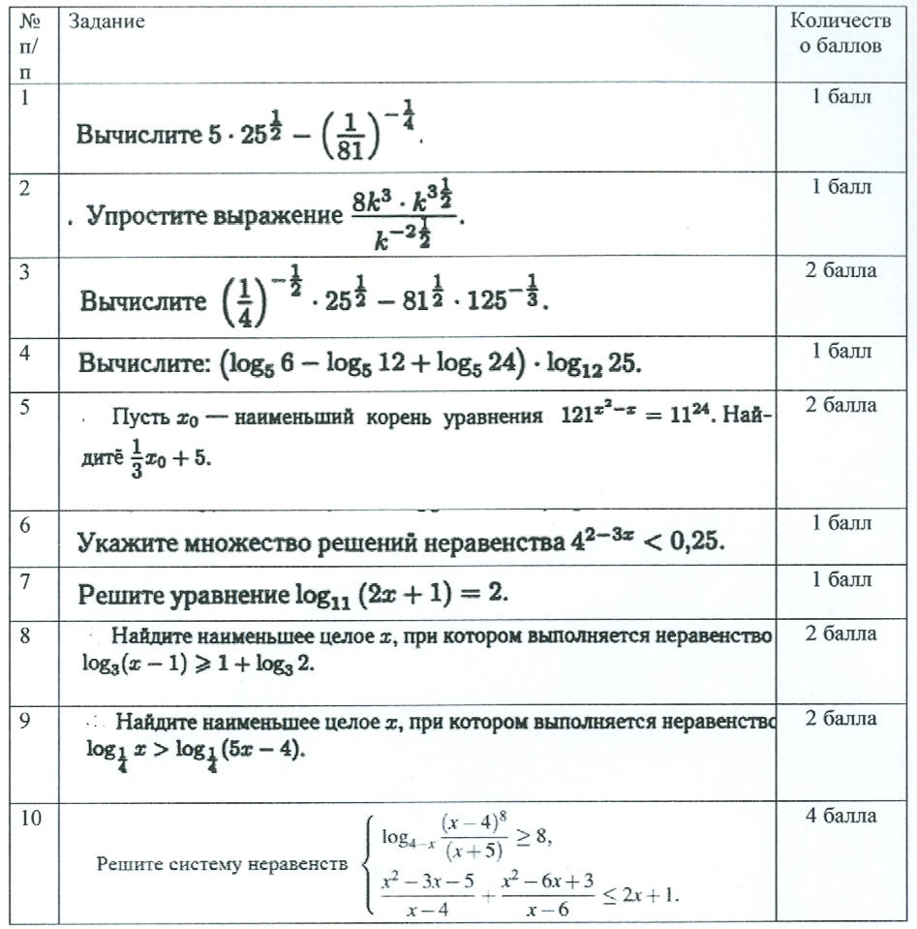
Контрольная работа по геометрии
11 класс (первый и второй уровни углубления)
Демонстрационный вариант
1.Площадь осевого сечения цилиндра равна 9. Найти площадь боковой поверхности деленной на π.
2.Объем конуса равен 168. Через середину высоты параллельно основанию конуса проведено сечение, которое является основанием меньшего конуса с той же вершиной. Найдите объем меньшего конуса.
3.Объем одного шара в 1000 раз больше объема второго. Во сколько раз площадь поверхности первого шара больше площади поверхности второго?
4.Площадь боковой поверхности конуса в два раза больше площади основания. Найдите угол между образующей конуса и плоскостью основания. Ответ дайте в градусах.
5.Объем треугольной пирамиды SABC, являющейся частью правильной шестиугольной пирамиды SABCDEF, равен 8. Найдите объем шестиугольной пирамиды.
6.Гранью параллелепипеда является ромб со стороной 1 и острым углом 45°. Одно из ребер параллелепипеда составляет с этой гранью угол в 45° и равно 5. Найдите объем параллелепипеда.
7.Дан прямоугольный параллелепипед АВСDА₁В₁С₁D₁, AB =1, BC=2, BB₁=3. Вычислите угол между прямыми A₁D и AC₁. (Решить задачу координатно-векторным способом)
8.В конус вписана пирамида. Основанием пирамиды служит прямоугольный треугольник, катет которого равен 8, а прилежащий угол равен 60 ͦ. Боковая грань пирамиды, проходящая через данный катет, составляет с плоскостью основания угол 30 ͦ. Найдите объем конуса.
9.Найдите площадь боковой поверхности правильной треугольной призмы, описанной около цилиндра, радиус основания которого равен, а высота равна 2.
10.В правильную шестиугольную пирамиду, боковое ребро которой равно 10, а высота равна 6, вписана сфера. (Сфера касается всех граней пирамиды.) Найдите площадь этой сферы.
11.Плоскость α пересекает два шара, имеющих общий центр. Площадь сечения меньшего шара этой плоскостью равна 6. Плоскость β, параллельная плоскости α, касается меньшего шара, а площадь сечения этой плоскостью большего шара равна 4. Найдите площадь сечения большего шара плоскостью α.

